ICS 65.060
X 11
团 体 标 准

T/CAI ***-2020
地理标志证明商标 登高粉干
Geographical indication certification trademark Product
- Dried Denggao powder
（征求意见稿）

2020-**-** 发布 2020-**-** 实施

中国农业国际合作促进会 发 布

前 言
本文件编写要求按照GB/T 1.1-2020给出的编写规则规定起草。
本标准的附录A为规范性附录。
本标准由福建省邵武市肖家坊镇三农服务中心提出。
本标准由中国农业国际合作促进会归口。
本标准起草单位：福建省邵武市肖家坊镇三农服务中心
本标准主要起草人：安琼琼，蒋蓉

地理标志证明商标 登高粉干

范围
本标准规定了地理标志证明商标登高粉干的术语和定义、保护范围、要求、生产过程卫生的要求、试验方法、检验规则、包装、标志、运输与储存。
本文件适用于地理标志证明商标登高粉干系列产品。

规范性引用文件
下列文件对于本文件的应用是必不可少的。凡是注日期的引用文件，仅所注日期的版本适用于本文件。凡是不注日期的引用文件，其最新版本（包括所有的修改单）适用于本文件。
GB/T 191 包装储运图示标志GB/T 1354 大 米
GB 2761 食品安全国家标准 食品中真菌毒素限量
GB 2762 食品安全国家标准 食品中污染物限量
GB 2715 食品安全国家标准 粮食
GB 5009.3 食品安全国家标准 食品中水分的测定
GB 5009.11 食品安全国家标准 食品中总砷及无机砷的测定
GB 5009.12 食品安全国家标准 食品中铅的测定
GB 5009.15 食品安全国家标准 食品中镉的测定
GB 5009.17 食品安全国家标准 食品中总汞及有机汞的测定
GB 5009.22 食品安全国家标准 食品中黄曲霉毒素B族和G族的测定
GB 5009.27 食品安全国家标准 食品中苯并（a）芘的测定
GB 5009.96 食品安全国家标准 食品中赭曲霉毒素 A 的测定
GB 5009.123 食品安全国家标准 食品中铬的测定
GB 5009.239 食品安全国家标准 食品酸度的测定
GB 4806.7 食品安全国家标准 食品接触用塑料材料及制品
GB 5749 生活饮用水卫生标准
GB 7718 食品安全国家标准 预包装食品标签通则
GB/T 6543 运输包装用单瓦楞纸箱和双瓦楞纸箱
GB 14881 食品安全国家标准 食品生产通用卫生规范
NY/T1512 生面食、米粉制品
JJF 1070 定量包装商品净含量计量检验规则
原国家质量监督检验检疫总局 [2005]第75号令《定量包装商品计量监督管理办法》

术语和定义
下列术语和定义适用于本标准。

登高粉干 Dried Denggao powder
在地理标志证明商标保护范围内以大米为原料，经清洗、浸泡、磨浆、压浆、揉粉团、煮粉团、搅碎、蒸粉团、挤压、成条、煮粉条、凉干定型、干燥、包装等工艺制成的登高粉干。

地理标志产品保护范围
登高粉干产地范围为邵武市肖家坊镇全镇，包括坊前、登高、将石、孙家、将上、新厝、中漈、琢石、肖家坊、黄家漈、黄家山十一个行政村。见附录A。

要求

原料

大米
具有大米固有色泽及气味，不得有发霉变质现象，应符合 GB 2715 和 GB/T 1354 规定。

生产用水
应符合 GB 5749 规定。

感官指标
应符合表1的规定。
表 1 感官指标
项 目 | 指 标
色 泽 | 具有应有的色泽
滋味气味 | 具有应有的香味、气味，无酸味、馊味、霉味及其他异味
组织形态 | 粉丝条形均匀，形态完整、清晰
杂 质 | 无肉眼可见外来杂质

理化指标
应符合表2的规定。
表 2 理化指标
项 目 | 指 标
水 分 /（%） ≤ | 15.0
酸度（°T ）/（0.1mol/L NaOH消耗量），ml/10g ≤ | 4.0
无 机 砷 b（ 以 As 计 ）/(mg/kg) ≤ | 0.2
铅 （ 以 Pb 计 ）/（mg/kg） ＜ | 0.2
镉 （ 以 Cd 计 ）/（mg/kg） ≤ | 0.2
铬 （ 以 Cr 计 ）/（mg/kg） ≤ | 1.0
总 汞 /（mg/kg） ≤ | 0.02
黄 曲 霉 毒 素 B1/（μg/kg） ≤ | 10.0
赭 曲 霉 毒 素 A/（μg/kg） ≤ | 5.0
苯 并 （a） 芘 /（μg/kg） ≤ | 5.0
注：b测定时要先检测总砷含量，当总砷含量不超过无机砷限量时，可以不测定；无机砷，否则需要测定。

净含量
应符合《定量包装商品计量监督管理办法》的规定。

生产过程的卫生要求

应符合GB 14881规定。

试验方法

感官指标
取适量样品置于洁净的白磁盘中，目测观察组织形态、色泽和杂质，嗅其气味，尝其滋味。

理化指标

水分
按 GB 5009.3 规定执行。

酸度

按 GB 5009.239 规定执行。

无机砷

按 GB 5009.11 规定执行。

铅

按 GB 5009.12 规定执行。

镉

按 GB 5009.15 规定执行。

铬
按 GB 5009.123 规定执行。

黄曲霉毒素B1
按 GB 5009.22 规定执行。

赭曲霉毒素A

按 GB 5009.96 规定执行。

苯并（a）芘

按 GB 5009.27 规定执行。

总汞
按 GB 5009.17 规定执行。

净含量
按JJF 1070 规定执行。

检验规则

组批
以同一原料、同一品种规格、同一班生产的产品为一批量。

抽样
样品抽取在每批产品中随机抽 3 件，每件抽取一销售包装，样品总数不少于 500g，样品分成二份， 一份检验用，一份留样备查。净含量检验的抽样按《定量包装商品计量监督管理办法》规定执行。

出厂检验
出厂检验项目为感官、水分、酸度、净含量。每批产品须经本单位质检部门检验合格，并签发产品合格证后方准出厂。

型式检验
型式检验的项目为本标准规定的全部指标。型式检验每半年一次。有下列情况之一时也应进行型式检验：
- 新产品试制时；
- 原料、工艺有较大改变有可能影响产品质量时；
- 停产半年以上恢复生产时；
d) 国家质量监督机构提出进行型式检验的要求时。

判定规则

出厂检验
项目全部符合本标准，判定为合格品。感官、水分、酸度如不符合本标准时，对不合格 项目加倍抽样复检，如复检结果还有不合格项，则判定该批产品为不合格。

型式检验
项目全部符合本标准，判定产品合格。如有一项或一项以上不符合本标准，判定产品不 合格。

标志、包装、运输、贮存

包装
产品采用符合 GB 4806.7《食品安全国家标准 食品接触用塑料材料及制品》规定的包装材料包装。其封口要紧密牢固。外包装采用符合 GB/T 6543 标准要求的瓦楞纸箱包装，箱盖接合处应用胶带密封。

标志

外包装
外包装应有防雨、防水等图示标志，并符合 GB/T 191 规定。

标签标志
产品的预包装标签标志应符合 GB 7718 的规定。

贮存、运输

运输
运输工具应清洁、卫生、无污染，有防淋、防水、防嗮等设施，装卸时应注意轻装、轻卸， 不得与有毒有害易污染的物品混装。

贮存
产品不得露天堆放，储存环境应通风阴凉、干燥、清洁、无异味的仓库，并有防鼠、防潮措施。 产品不得与有毒、有害、有污染的物品混存。

污染物限量
按 GB 2707的规定检测。

农药残留限量和兽药残留限量
按 GB 2707的规定检测。

保质期
在符合本标准规定的条件下，保质期为 12 个月。

附 录 A
（规范性附录）
登高粉干地理标志证明商标保护范围

A.1 登高粉干地理标志产品的保护范围见图 A.1。

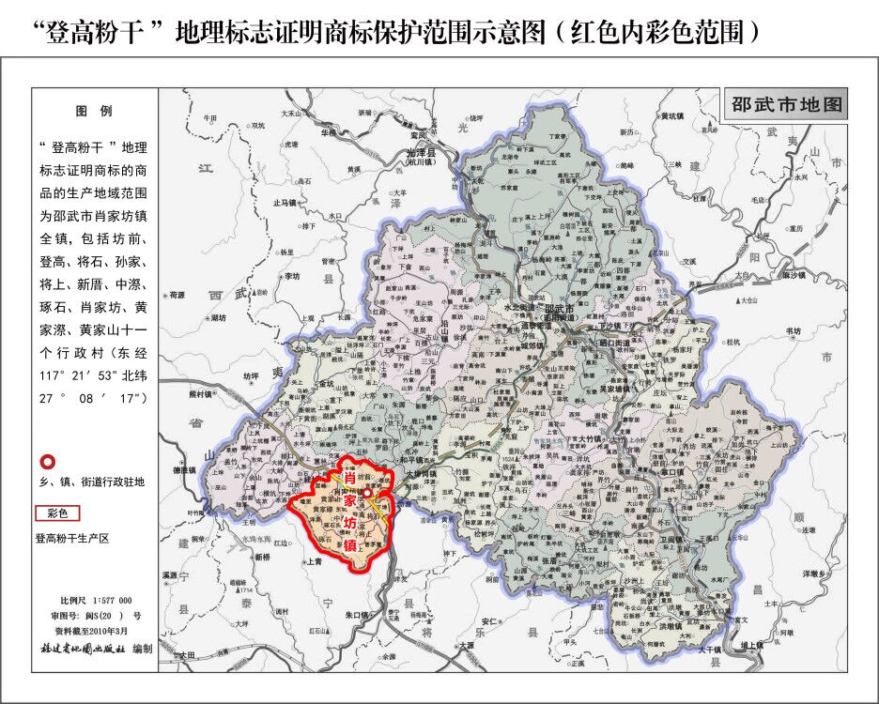

注：登高粉干保护范围为邵武市肖家坊镇全镇，包括坊前、登高、将石、孙家、将上、新厝、中漈、琢石、肖家坊、黄家漈、黄家山十一个行政村。
图 A.1 登高粉干地理标志证明商标保护范围

